**ARÉA TEMÁTICA: Taxonomia**

**SUBÁREA TEMÁTICA: Vertebrados**

**Avifauna da Pimenteira: Primeira Unidade de Conservação Estadual da Caatinga Pernambucana.**

Rafael Salú Cavalcante¹, Rodrigo Ferraz Jardim Marques², Ângela Maria Mateus Boaventura³, Regina Carolina Ferreira de Souza Gomes4, Hélio Francisco Leite5, Gabriel Príncipe Gomes6 Alexandre Mendes Fernandes7

¹ Universidade Federal Rural de Pernambuco (UFRPE), Unidade Acadêmica de Serra Talhada (UAST). E-mail: (RSC) rafael.cavalcante@ufrpe.br

² Universidade Federal Rural de Pernambuco (UFRPE), Unidade Acadêmica de Serra Talhada (UAST)*.* E-mail: (RFJM) rodrigo.ferraz@cprh.pe.gov.br

3 Universidade Federal Rural de Pernambuco (UFRPE), Unidade Acadêmica de Serra Talhada (UAST)*.* E-mail: (AMMB) angela.boaventura@ufrpe.br

4Universidade Federal Rural de Pernambuco (UFRPE), Unidade Acadêmica de Serra Talhada (UAST)*.* E-mail: (RCFSG) regina_carolina@hotmail.com

5E-mail: (HFL) poetahelioleite@hotmail.com

6Universidade Federal de Pernambuco (UFPE), Recife*.* E-mail:(GPG) gabriel.principe@ufpe.br

7Universidade Federal Rural de Pernambuco (UFRPE), Unidade Acadêmica de Serra Talhada (UAST)*.* E-mail: (AMF) alexandre.mendesfernandes@ufrpe.br

**INTRODUÇÃO**

O domínio morfoclimático da Caatinga tem ocorrência exclusiva no Brasil, e estende-se por cerca de 912.529 km² entre os estados da região Nordeste e ao Norte do estado de Minas Gerais, o que equivale a cerca de 11% do território nacional. Cerca de 27 milhões de pessoas estão localizadas nessa área e dependem diretamente dos seus recursos naturais. A paisagem desta região consiste em um mosaico de fitofisionomias com arbustos espinhosos, florestas sazonalmente secas e algumas áreas de enclaves de floresta estacional decidual (Leal *et al*., 2005; Silva *et al*., 2017).

Para as aves sul-americanas a Caatinga é considerada um importante centro de endemismo, devido ao grande número de ecossistemas encontrados nessa região (Haffer, 1985). Silva *et al*. (2003) documentaram 510 espécies de aves para a Caatinga. Mas, esse número de espécies varia entre outros estudos: Pacheco (2004) reporta 347 espécies, enquanto Araújo e Silva (2017) 548 espécies de aves; já a revisão feita por Lima (2021) aponta que o domínio abrange apenas 442 espécies, e 13 espécies endêmicas. Essa variação sucede devido a não consideração de espécies que ocorrem exclusivamente nos enclaves de florestas úmidas, os chamados Brejos de Altitude.

O Parque Estadual Mata da Pimenteira (PEMP) foi a primeira unidade de conservação estadual criada na Caatinga pernambucana, estabelecido pelo decreto N°37.823 de 30 de janeiro de 2012. Para que o parque fosse implementado foi feito um levantamento preliminar de fauna a partir de observações oportunistas, em que foram registradas 53 espécies de aves, distribuídas entre 24 famílias (Santos *et al*., 2013). Entre as espécies documentadas, o registro mais surpreendente foi do *Spinus yarrellii (*pintassilgo-do-nordeste)*,* espécie ameaçada de extinção. Esse registro e a localização do parque, que em sua maior parte corresponde a topos de serras de paisagens naturais exuberantes em meio a vegetação e clima da Caatinga, chamaram a atenção para a necessidade de realizar estudos mais detalhados sobre a avifauna da unidade, para que se possa elaborar políticas públicas de conservação e novo plano de manejo. Assim, este estudo teve como objetivo realizar um levantamento da avifauna do parque com registros documentados por fotos, coletas de espécime, gravações de vocalizações e observações oportunistas.

**MATERIAL E MÉTODOS**

O PEMP, também conhecido como Mata da Pimenteira, encontra-se em uma propriedade do Instituto Agronômico de Pernambuco (IPA) denominada Fazenda Saco, em Serra Talhada. Ele está situado geograficamente nas coordenadas: 7°53’21”S, 38°18'42"W e 7°57'36”S, 38°17'7"W e sua área total é de 887,24 hectares (Fig.1) (Santos *et al*., 2013).

O clima da região seguindo a classificação estabelecida por Köppen é o BSh característico do semiárido quente, apresenta irregularidade de chuvas e precipitação média anual de no máximo 750mm (Alvares *et al*., 2013). A vegetação do parque é predominantemente de Caatinga caducifólia, que tem como características plantas arbóreas e arbustivas resistentes a períodos de estiagem, as matas ciliares se destacam com árvores de porte arbóreo com maior longevidade foliar (Melo, 2013).

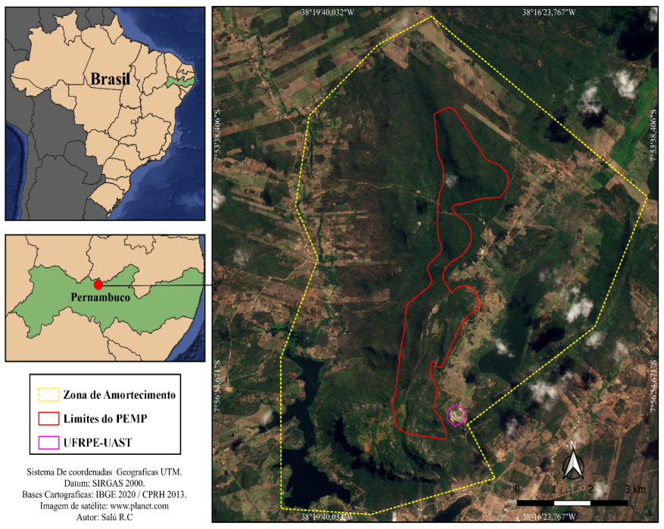

Figura 1. Mapa de localização e limites do PEMP.

A amostragem foi realizada pelos seguintes métodos:

Utilizou-se redes de neblina de 2,5m x 10m de forma intercalada em trilhas do PEMP, número variável entre 10 e 12 redes, montadas em dias anteriores as coletas. As aves capturadas foram identificadas com o auxílio de guias de campo e por aplicativo de identificação de aves “*Merlin”* em *smartphones* (Von Matter *et al*., 2010).

Foram feitos registros fotográficos das aves no PEMP e disponibilizados na plataforma digital *Wikiaves.* As fotografias foram feitas com auxílio de câmeras super zoom, Nikon p610, Canon PoweShot sx60 HS e Sony-h400 em trilhas e estradas da unidade.

Além disso,gravações de vocalizações das aves foram feitas no período diurno e noturno. Para o período noturno as gravações iniciaram a partir de 18h30 e podendo se estender até às 23h00, sempre nas fases da lua crescente ou cheia, em transectos e por ponto de observação, cada ponto teve um raio de 400 metros. Enquanto que no período diurno eram feitas as gravações quando não se conseguia identificação vocalização da espécie. As gravações dos áudios foram realizadas pelos gravadores Zoom H4n e Tascam dr 05 com microfone direcional ME66/K6 Sennheiser.

Na ausência desses registros realizou-se observações oportunistas no PEMP para a identificação das aves a partir do registro visual e discussão entre os observadores para confirmar a presença da espécie avistada.

**RESULTADOS E DISCUSSÃO**

Registramos 136 espécies de aves para o PEMP distribuídas em 40 famílias, esse número totaliza 24,8% das espécies de aves que potencialmente ocorrem na Caatinga conforme a lista de Araújo e Silva (2017). Para a Caatinga pernambucana, de acordo com o inventário de Farias e Pereira (2011), esse número representa 50,3%. Já conforme o estudo de Almeida *et al*. (2021), para a microrregião do Pajeú corresponde a 61,8% das espécies de aves que ocorrem nessa região. Identificamos 10 espécies endêmicas do domínio da Caatinga de acordo com Silva (2017): *Penelope jacucaca* (jacucaca)*, Anopetia gounellei* (eremita-de-cauda-larga)*, Picumnus limae (*picapauzinho-da-caatinga)*, Eupsittula cactorum* (periquito-da-caatinga)*, Myrmorchilus strigilatus* (tem-farinha-aí)*, , Radinopsyche sellowi* (chorozinho-da-caatinga*, Sakesphoroides cristatus* (choca-do-nordeste)*, Thamnophilus capistratus (*choca-barrada-do-nordeste*), Agelaioides fringillarius* (asa-de-telha-pálido)*, e Spinus yarrellii* (pintassilgo-do-nordeste)*.*

A família mais abundante para os limites do parque foi Tyrannidae com 13,9% (19 Spp.), a segunda foi Thraupidae com 9,56 (13Spp*.)*, e em terceiro lugar a família Thamnophilidae com 5,15% (7 Spp.). Além disso, foram identificadas duas espécies ameaçadas de extinção: *Spinus yarrellii* (pintassilgo-do-nordeste) *e Penelope jacucaca* (jacucaca) na categoria vulnerável. Por fim, também foram registradas duas espécies exóticas, sendo o *Passer domesticus* (pardal) e *Estrilda astrild* (bico-de-lacre)*.*

**CONCLUSÕES**

A Unidade de Conservação apresenta uma riqueza de aves significativa para a região do sertão do Pajeú, na Caatinga pernambucana. Além disso, destaca-se como uma área importante para a conservação dessas aves, pois abriga espécies endêmicas e ameaçadas de extinção. Os resultados obtidos ressaltam a necessidade de realizar levantamentos mais sistemáticos para melhor compreender a estrutura da comunidade de aves e, assim, apoiar medidas de conservação efetivas para o parque.

**REFERÊNCIAS**

Almeida, G. V. L.; J.M.S. Correia.; M.F. Rodrigues.; A.L.B. Silva.; L.A.M Silva & E.M Santos. 2021. Vertebrados da bacia hidrográfica do Rio Pajeú/Sertão de Pernambuco. Revista Ibero-Americana de Ciências Ambientais, v. 12, n. 4, p. 155–175.

Alvares, C. A.; J.L. Stape.; P.C. Sentelhas.; J.L.M. Gonçalves & G. Sparovek. 2013. Köppen’s climate classification map for Brazil. Meteorologische Zeitschrift, v. 22, n. 6, p. 711–728.

Araújo, H. F. P & J.M.C Silva. 2017. The avifauna of the Caatinga: biogeography, ecology, and conservation. Caatinga: The largest tropical dry forest region in South America, p. 181- 210.

Farias, G. B. & G. A. Pereira.2011. Aves de Pernambuco: o estado atual do conhecimento ornitológico. Biotemas, v. 22, n. 3, p. 1–10.

Haffer, J. 1985. Avian zoogeography of the Neotropical lowlands. Ornithological Monographs, p. 113-146.

Lima, R. D. 2021. Birds of the Caatinga revisited: the problem of enclaves within, but not of, the Caatinga. Journal of Arid Environments, v. 191, p. 104537.

Melo, A. L. 2013. Flora vascular terrestre. Parque Estadual Mata da Pimenteira: Riqueza Natural e Conservação da Caatinga. Edufrpe, Recife.

Pacheco, J. F. 2004. As Aves Da Caatinga – Apreciação Histórica Do Processo De Conhecimento. Mma. p. 1–60.

Santos, E M.; B.L.C Moraes; G.V.L Almeida & F.G.C Neto. 2013 Parque Estadual Mata da Pimenteira: Riqueza Natural e conservação da caatinga. Recife: EDUFRPE.

Silva, J. M. C.; I.R Leal & M. Tabarelli. 2017. The Caatinga: understanding the challenges. Caatinga: the largest tropical dry forest region in South America, p. 3-19.

Silva, J. M. C.; M.A. Souza.; A.G.D Bieber & C.J Carlos. 2003. Aves da Caatinga: status, uso do habitat e sensitividade. Ecologia e conservação da Caatinga. Editora Universitária, Universidade Federal de Pernambuco, Recife, p. 237-274.

Silva, M. V. A. 2017. Modelagem De Distribuição Geográfica Das Aves Endêmicas Da Caatinga, Status De Conservação E Possíveis Efeitos De Mudanças Climático-Ambientais. p. 71, Univ. UFRPE. Recife, MSc diss.

Von-Matter,S. 2010. Ornitologia e conservação: ciência aplicada, técnicas de pesquisa e levantamento. Technical Books Editora.